**20241231| 中六班**



Daily life

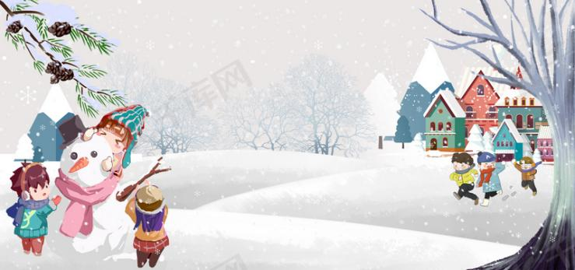

**「来园情况」**

今天是星期二，是2024年的最后一天！今天老师们准备了丰富有趣的元旦游园活动，等待小朋友们的到来和参加。孩子们也穿着喜庆、红火的衣服来到了幼儿园，还准备了一些小零食呢！

今天共来园18人，2人请假。期待他们早日归来哦！

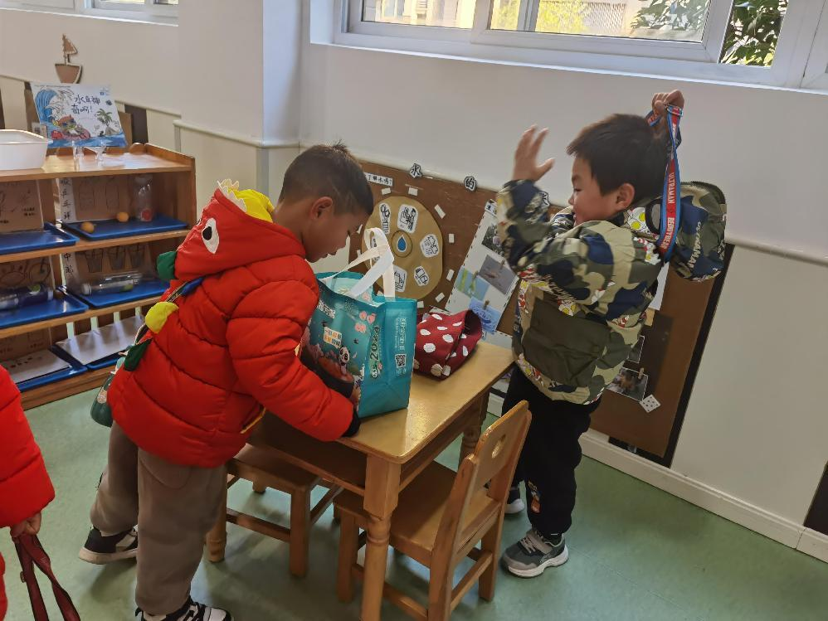 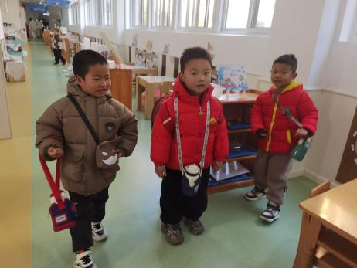 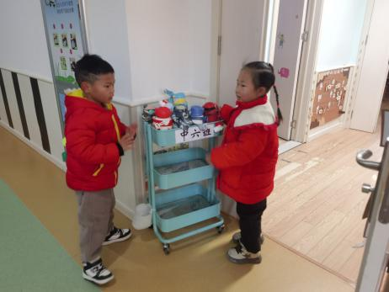 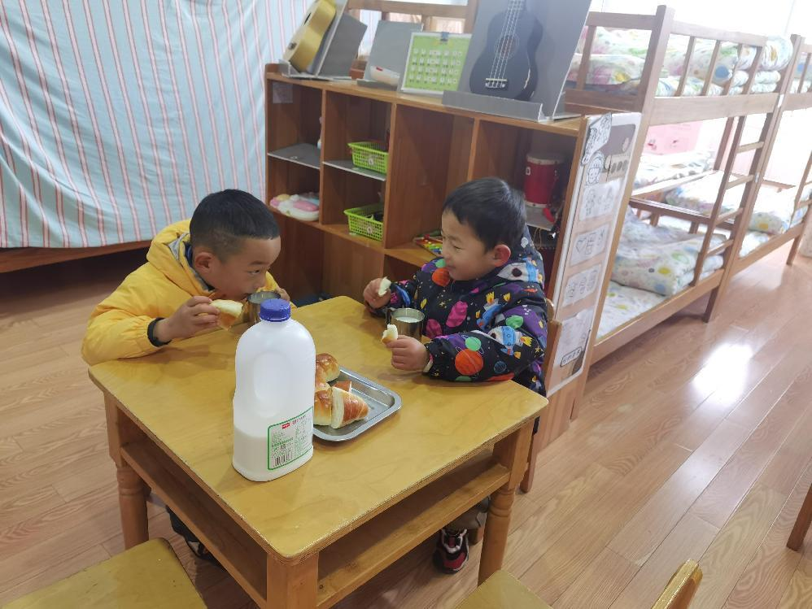 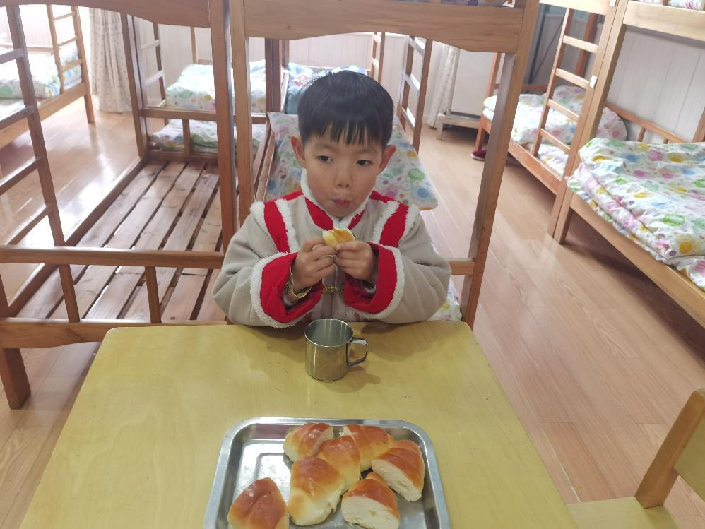

**「半日活动---元旦游园活动」**

孩子们今天穿的可真漂亮！有的穿上了古风汉服，有的穿着小唐装，有的穿着红火的外套……一个个都喜庆极了。在他们的期待中，元旦游园活动开始啦！

有的宝贝先参与各项游戏活动，福气进门、套圈纳福、投壶纳财、灯笼高挂、好运滚滚、蒙眼贴蛇，一个个尝试；有的宝贝先做手工，写福字、剪窗花、捏泥人、彩绘、美甲，特别有趣；有的宝贝去品尝美食，饺子、汤圆、糖葫芦、糖画、年糕、美味饮品，吃的不亦乐乎。

一上午的时间，孩子们玩了有趣的游戏，做了感兴趣的手工，品尝了美味的食物，真是开心极啦！

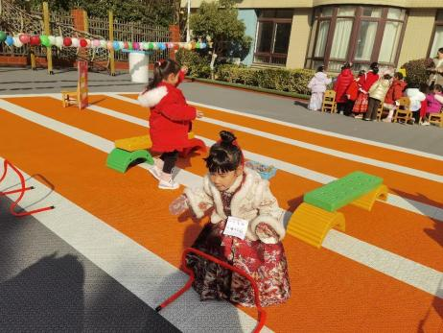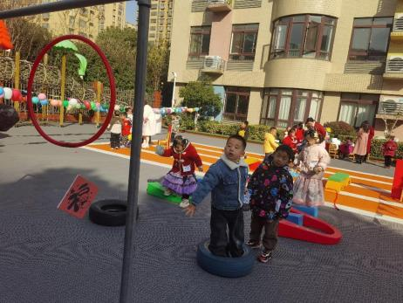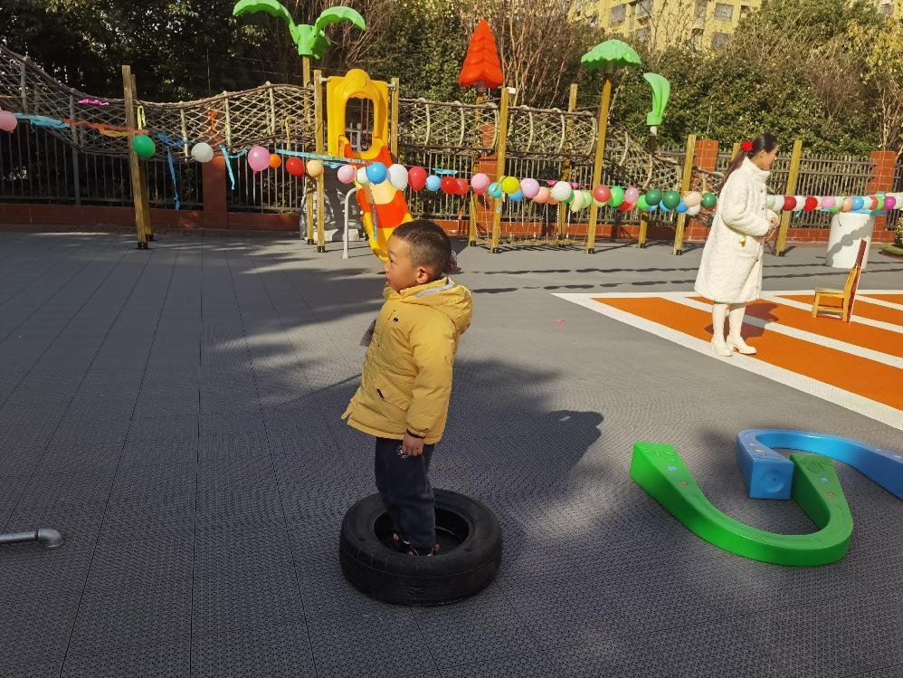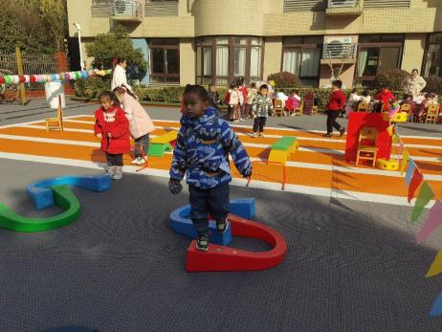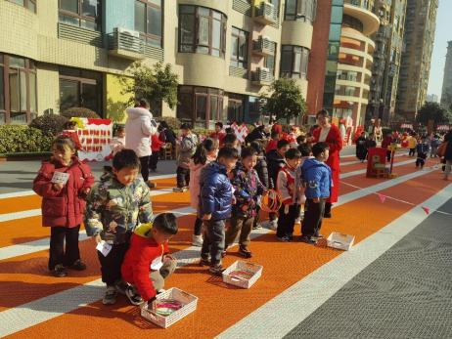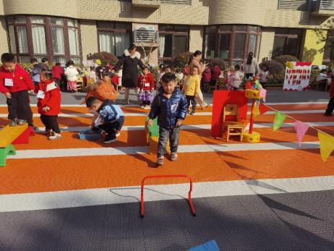

**「日常生活观察」**

|  |  |  |  |  |  |  |  |  |
| --- | --- | --- | --- | --- | --- | --- | --- | --- |
| **序号** | **姓名** | **入园情绪** | **早点** | **午餐** | | | **午睡** | **午点** |
| **饭** | **菜** | **汤** |
| 1 | 方张羽 | √ | √ | √ | ⭕ | ⭕ | √ | √ |
| 2 | 王韵涵 | √ | √ | √ | √ | √ | √ | √ |
| 3 | 杨子熠 | √ | √ | ⭕ | ⭕ | ⭕ | √ | ⭕ |
| 4 | 程桢雯 | √ | √ | ⭕ | ⭕ | √ | √ | ⭕ |
| 5 | 林清姝 | √ | √ | √ | √ | √ | √ | √ |
| 6 | 南羽晞 | √ | √ | √ | √ | √ | √ | √ |
| 7 | 郭慕芸 | 请假 |  |  |  |  |  |  |
| 8 | 马筱萌 | √ | √ | √ | √ | √ | √ | ⭕ |
| 9 | 许晨依 | √ | √ | √ | ⭕ | ⭕ | √ | ⭕ |
| 10 | 韩泽霖 | √ | √ | √ | ⭕ | ⭕ | √ | √ |
| 11 | 任俊晟 | √ | √ | √ | √ | √ | √ | √ |
| 12 | 顾宇浩 | 请假 |  |  |  |  |  |  |
| 13 | 魏书宇 | √ | √ | √ | √ | ⭕ | √ | √ |
| 14 | 冯逸凡 | √ | √ | ⭕ | ⭕ | ⭕ | √ | √ |
| 15 | 鞠奕鸿 | √ | √ | √ | ⭕ | ⭕ | √ | ⭕ |
| 16 | 徐佑恒 | √ | √ | √ | √ | √ | √ | √ |
| 17 | 庄溢 | √ | √ | √ | √ | √ | √ | √ |
| 18 | 赵天睿 | √ | √ | √ | √ | ⭕ | √ | ⭕ |
| 19 | 朱圣庆 | √ | √ | √ | √ | √ | √ | √ |
| 20 | 李宇航 | √ | √ | ⭕ | ⭕ | ⭕ | √ | ⭕ |

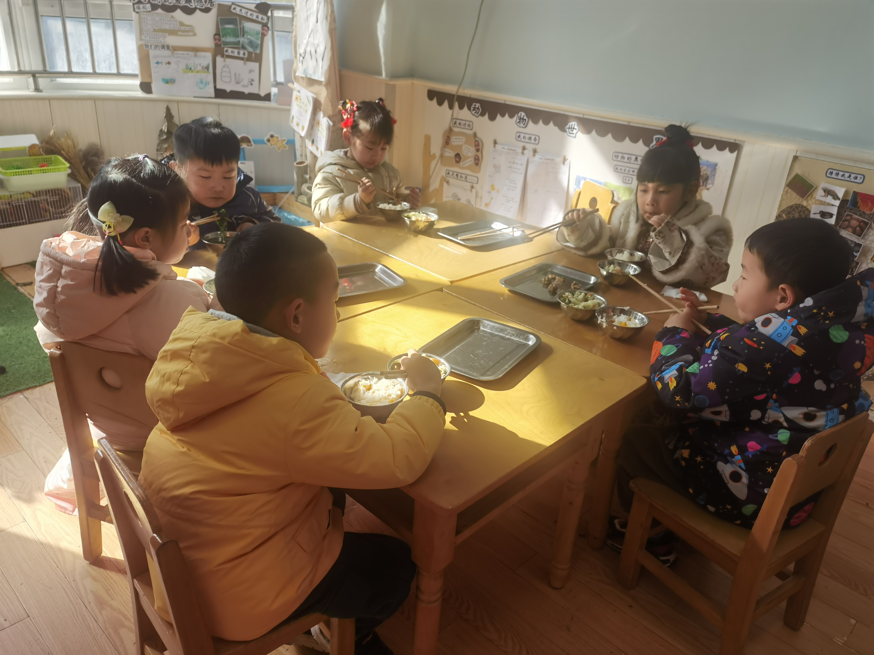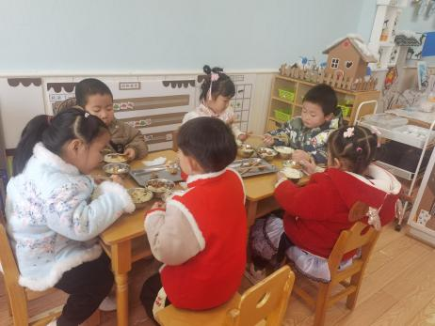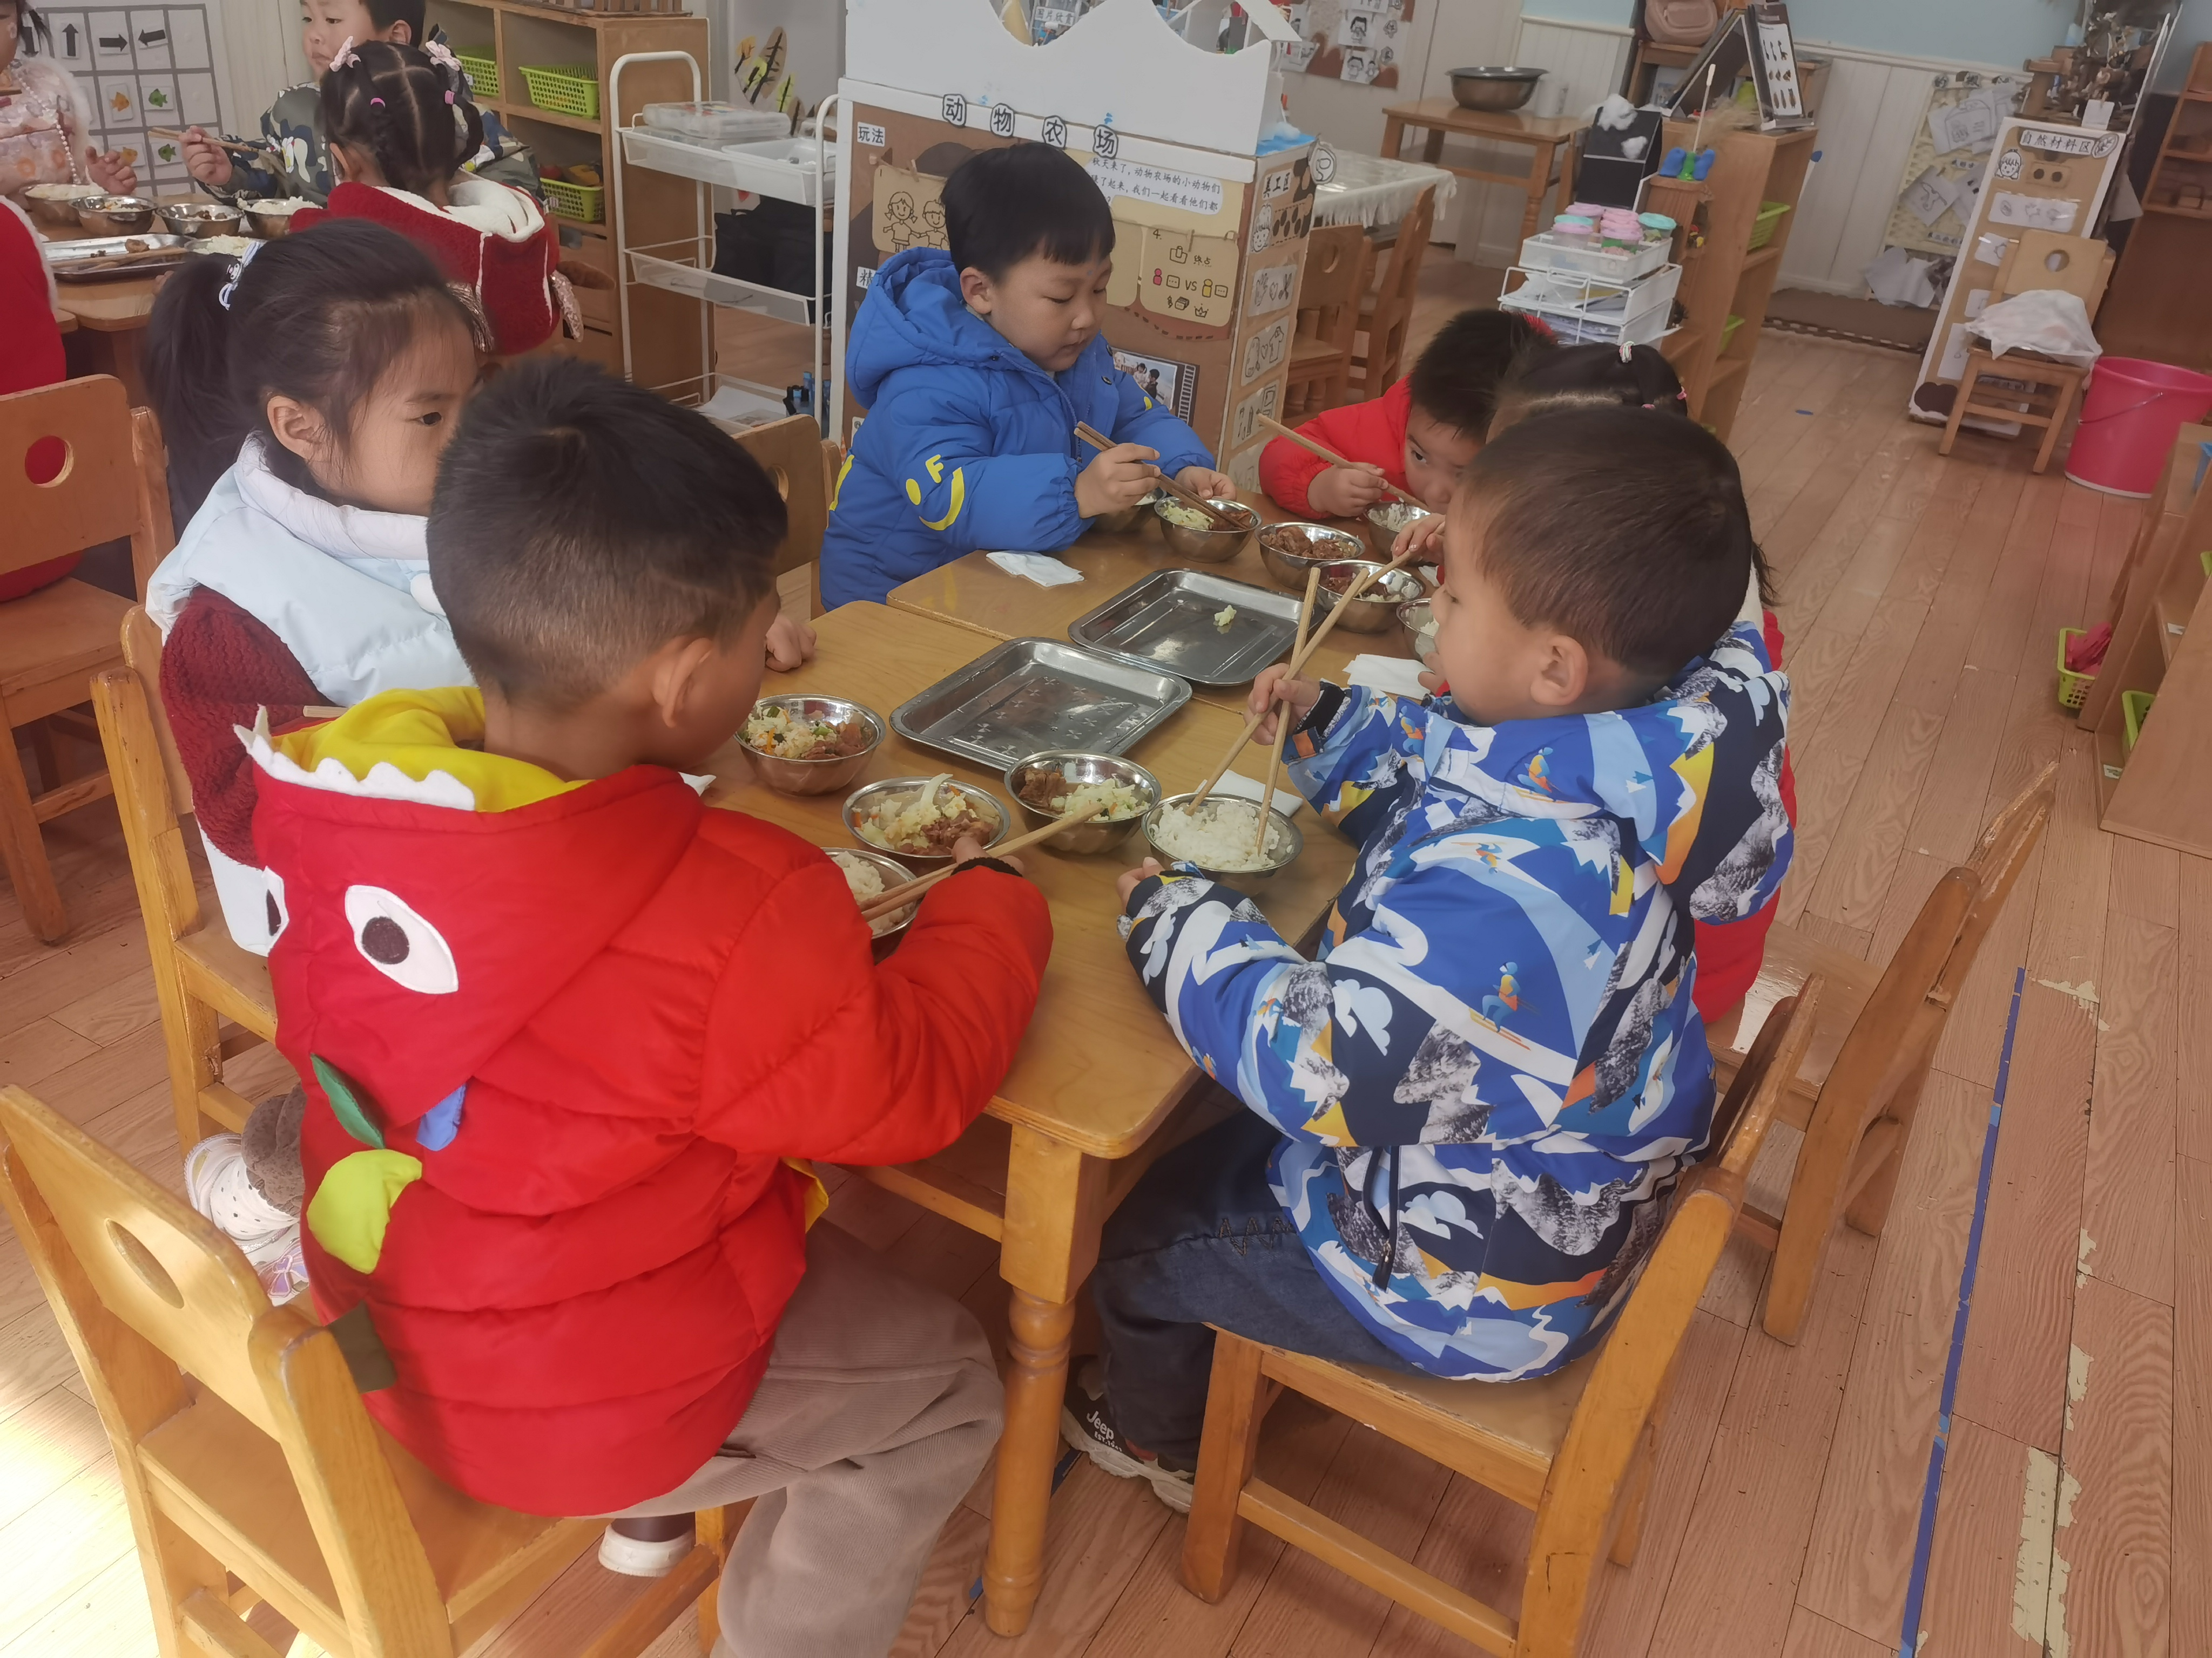

**「温馨提示」**

1.今天不上延时班，请大家3:35准时来接孩子哦！

2.明天元旦休息一天，周四正常来园哦！提前祝大家元旦快乐！